Eine Reaktionsgleichung aufstellen am Beispiel Knallgas: Eine Mischung der beiden Gase Wasserstoff und Sauerstoff bezeichnet man als Knallgas. Bringt man das Gasgemisch zur Ex-plosion, entsteht als Reaktionsprodukt Wasser. Die Reaktionsgleichung, die diese chemische Reaktion so kurz wie möglich zusammenfasst, stellt man in fünf Schritten auf:
9.3.4 Die Reaktionsgleichung
1. Wortgleichung (Reaktionsschema in Worten schreiben): Links vom Reaktionspfeil stehen die Edukte, rechts die Produkte (in unserem Fall nur ein einziges Produkt).
Wasserstoff + Sauerstoff → Wasser
2. Symbole und Formeln ermitteln: Wasserstoff und Sauerstoff (die Edukte) sind Gase, sie bestehen aus Molekülen mit je zwei Atomen, die Formeln lauten H₂ (Wasserstoff) und O₂ (Sauerstoff). Das Reaktionsprodukt, Wasser, besteht aus Molekülen mit jeweils zwei Wasser-stoffatomen und einem Sauerstoffatom, die Formel von Wasser lautet H₂O.
3. Symbole und Formeln einsetzten und Anzahl der Atome vergleichen: In einer Reak-tionsgleichung muss für jede Atomsorte die Anzahl der Atome vor und nach der Reaktion gleich sein. Wir setzten die Formeln ein
H₂ + O₂ → H₂O
und erkennen, auf der linken und auf der rechten Seite der Gleichung befinden sich zwei Wasserstoffatome (das ist auch richtig so). Aber auf der linken Seite findet man zwei Sauerstoffatome (O₂), wohingegen auf der rechten Seite sich nur eines (H₂O) befindet. Die Gleichung stimmt, so wie sie hier steht, noch nicht.
4. Ausgleichen der Reaktionspartner: Man erhöht jetzt die Anzahl der Moleküle auf der Seite, wo etwas fehlt, hier geben wir auf der rechten Seite ein Wassermolekül hinzu:
Heft
H₂ + O₂ → H₂O
H₂O

Auf der rechten Seite finden wir nun zwei Wassermoleküle, nun stimmt die Gesamtzahl zwar bei Sauerstoff (links zwei Mal: O₂, rechts zwei Mal in zwei H₂O), doch beim Wasserstoff haben wir rechts nun zu viel (2 x 2 H = 4). Auf der linken Seite müssen wir nun einmal H₂ zugeben:
H₂ + O₂ → H₂O
H₂
H₂O

5. Stöchiometriezahlen. Wir zählen nun durch: Wie viele Moleküle von jeder Sorte benötigt man, damit links und rechts bei jeder Atomsorte die gleiche Anzahl von Atomen steht? Links: Zweimal H₂ ergibt 4 H-Atome, einmal O₂ ergibt 2 O-Atome. Rechts: Zweimal H₂O, ergibt die gleiche Anzahl, die rechts zu finden ist: 4 H-Atome, 2 O-Atome. Die Gleichung stimmt also, wir können die Anzahl der Moleküle mit Zahlen vor den Formeln angeben (zwischen Zahl und Formel kann man sich einen „Malpunkt“ hinzudenken). Diese Zahlen nennt man Stöchiometriezahlen.
2H₂ + O₂ → 2H₂O
Allgemeines. Bei chemischen Reaktionen werden Stoffe umgewandelt. Es reagieren Aus-gangstoffe (Edukte) zu Reaktionsprodukten (Produkten). Eine chemische Reaktionsgleichung veranschaulicht mit Formeln, Symbolen und Zeichen die Prozesse bei einer chemischen Re-aktion. Im Zentrum der Reaktionsgleichung befindet sich der Reaktionspfeil. Links vom Re-aktionspfeil stehen die Edukte, rechts davon stehen die Produkte.
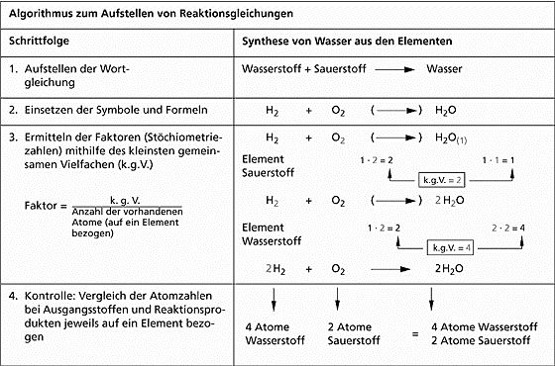
Algorithmus zum Aufstellen von Reaktionsgleichungen. Allgemein gesagt, gibt ein Algo-rithmus eine Vorgehensweise vor, um ein Problem zu lösen, ein Algorithmus ist also nichts anderes als ein Lösungsplan. Der Lösungsplan unten zeigt das Aufstellen von Reaktionsgleichungen mithilfe des k.g.V.
Arbeitsaufträge/Fragen:
1. Übernehme bitte alles rechts der geschweiften Klammer in dein Heft.
2. Erläutere, warum vor und nach der Reaktion die Anzahl der Atome jeder Atomsorte gleich sein muss.
3. Du sieht folgende Reaktionsgleichung: Cu + S → Cu₂S. Was stimmt nicht? Vergleiche die Anzahl der Atome vor und nach der Reaktion, vervollständige die Gleichung.
4. Schwefel bildet mit Sauerstoff zwei unterschiedliche Verbindungen: SO₂ und SO₃. Stelle die Reaktionsgleichungen für die Herstellung dieser Verbindungen aus den Elementen auf.
5. Stickstoffdioxid NO₂ ist ein giftiges Gas. Beim Erhitzen zerfällt es in Stickstoffmonoxid (NO) und Sauerstoff. Stelle die Reaktionsgleichung auf.

